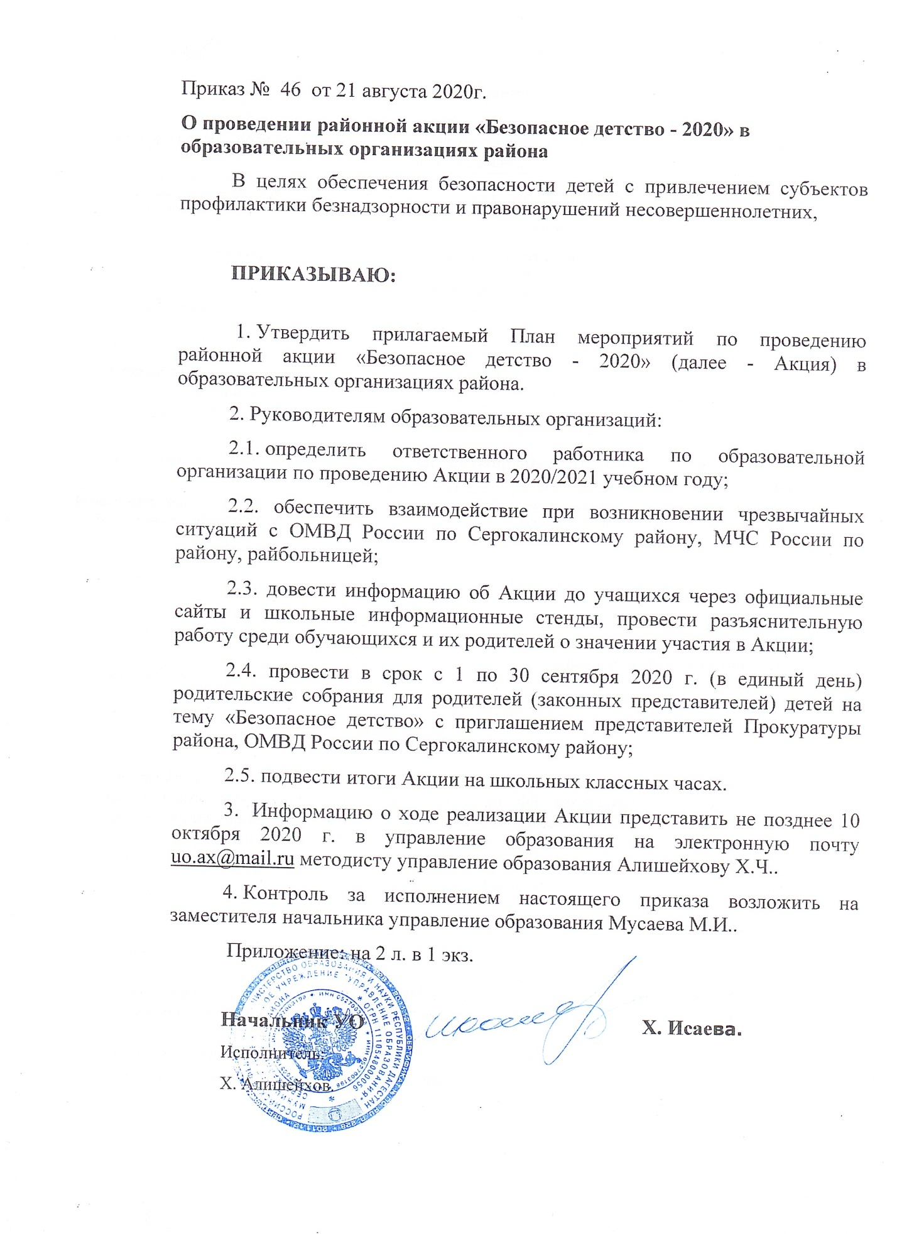

Приложение к приказу
управление образования
от «21» августа 2020 г.№ 46
План
мероприятий по проведению районной акции «Безопасное детство – 2020»
№ | Мероприятия | Период проведения | Ответственные исполнители
1. | Проведение единого Дня безопасности «Безопасное детство» среди обучающихся | 02.09.2020 г. | Руководители ОО
2. | Размещение на сайтах образовательных организаций информации о проведении акции «Безопасное детство» | сентябрь  2020 г | Руководители ОО
3. | Проведение родительских собраний для родителей (законных представителей) на тему «Безопасное детство» с приглашением представителей прокуратуры и ОМВД. | 15.05.2020 г. | Руководители ОО
4. | Проведение разъяснительной работы с учащимися об основах безопасности жизни и здоровья, способах оказания первой помощи и правилах поведения в чрезвычайных ситуациях (классные часы, демонстрация видеороликов, практические занятия). | сентябрь  2020 г | Руководители ОО
5. | Проведение конкурса рисунков, плакатов, роликов социальной рекламы по обучению учащихся навыкам безопасности жизнедеятельности | сентябрь  2020 г | Руководители ОО
6. | Просмотр фильмов на тему: «Безопасность человека», «Наши службы спасения 101,102,103, 112», «Если ребенок дома один». | сентябрь  2020 г | Руководители ОО
7. | Рассмотрение вопроса на педсоветах с приглашением сотрудников прокуратуры, МЧС «О принимаемых мерах по профилактике детского травматизма и гибели детей от внешних причин. | сентябрь  2020 г | Руководители ОО
8. | Оформление и обновление информационных стендов, наглядной информации с номерами «детского телефона доверия», контактных телефонов и координат, куда могут обратиться дети в случае опасности. | сентябрь  2020 г | Руководители ОО
9. | Обеспечение посещения по месту жительства семьи, в которых проживают учащиеся находящихся в социально-опасном положении и «группы риска» с целью проведения разъяснительной работы с родителями учащихся о соблюдении правил безопасности и организации занятости в свободное от учебы время. | сентябрь  2020 г | Руководители ОО
10. | Проведение профилактической работы с родителями о возможных последствий за неисполнение обязанностей по содержанию и воспитанию детей. | сентябрь  2020 г | Руководители ОО
11. | Распространение среди родителей памяток профилактического характера: о пожарной безопасности; о безопасности на воде; о безопасности детей (выпадение из окон, травмы на улицах), о безопасности детей дома (отравление медикаментами и химическими веществами) о профилактике суицида и т.д. | сентябрь  2020 г | Руководители ОО
12. | Анализ случаев травматизма от внешних причин учащихся, отчет об участие в районной акции «Безопасное детство». | до 10 октября | Руководители ОО

